PRILOG 1

GRAFIČKI PRIKAZ OZNAKA PRISTUPAČNOSTI, USLOVA UPOTREBE POMAGALA I OBAVEZNIH ELEMENATA PRISTUPAČNOSTI

* Sve dimenzije izražene su u centimetrima.

GRAFIČKI PRIKAZ BR. 1 - OZNAKE PRISTUPAČNOSTI

Dimenzije i boja svake oznake pristupačnosti, kao i vrsta materijala od kojeg se izrađuje, određuju se u odnosu na:
- podlogu na koju se oznaka postavlja,
- oblikovanost unutrašnjeg i/ili spoljašnjeg prostora i
- udaljenost sa koje osoba smanjene pokretljivosti i lice sa invaliditetom može oznaku uočiti.
Pri smanjenju i/ili povećanju pojedine oznake pristupačnosti ne može se mijenjati odnos (proporcija) grafičkih elemenata oznake, već se oznaka izvodi u skladu sa primjerima iz ovog Obrasca.

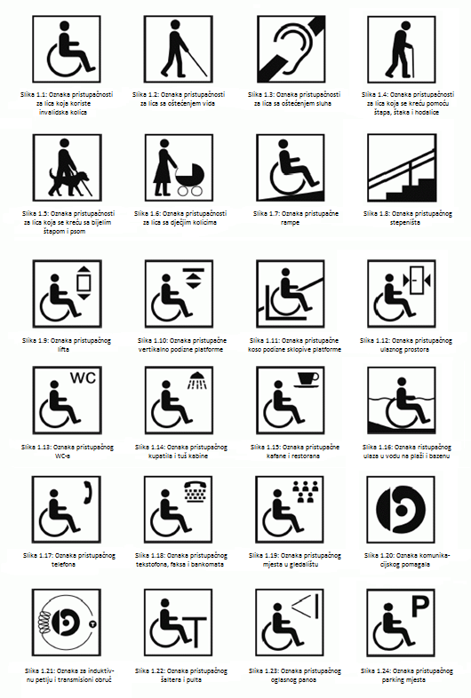

GRAFIČKI PRIKAZ BR. 2 - USLOVI ZA UPOTREBU POMAGALA – PROSTOR POTREBAN ZA KRETANJE LICA KOJA KORISTE INVALIDSKA KOLICA

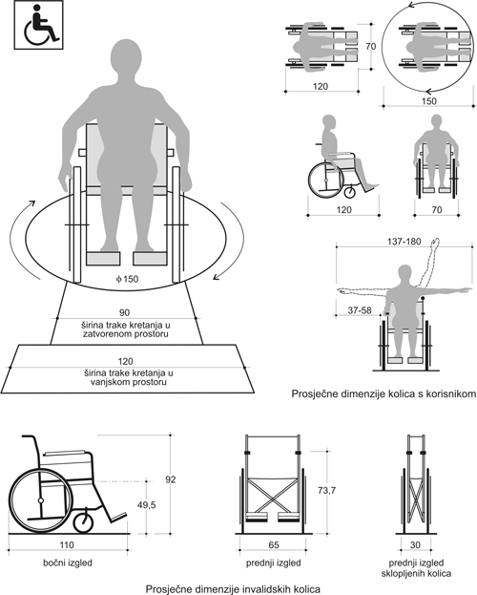

GRAFIČKI PRIKAZ BR. 3 - USLOVI UPOTREBE POMAGALA – PROSTOR POTREBAN ZA UPOTREBU ŠTAPA, ŠTAKA I HODALICE

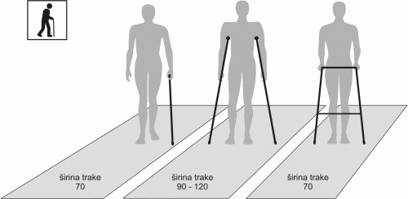

GRAFIČKI PRIKAZ BR. 4 - USLOVI UPOTREBE POMAGALA - PROSTOR POTREBAN ZA UPOTREBU BIJELOG ŠTAPA I PSA VODIČA

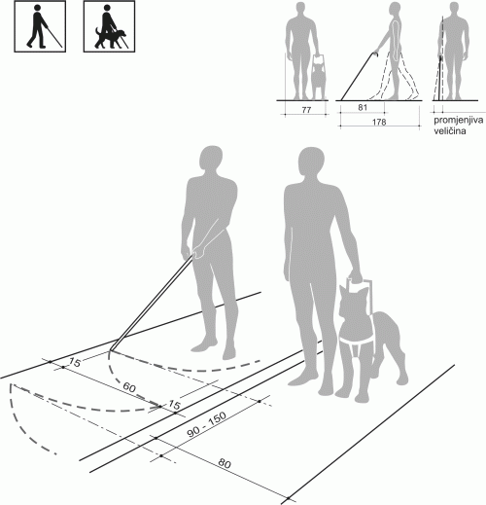

GRAFIČKI PRIKAZ BR. 5 - TAKTILNA POVRŠINA
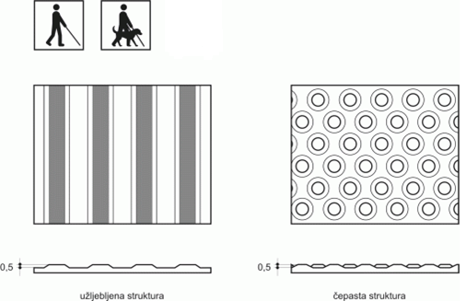
0,5

nivo poda

GRAFIČKI PRIKAZ BR. 6 - RAMPA
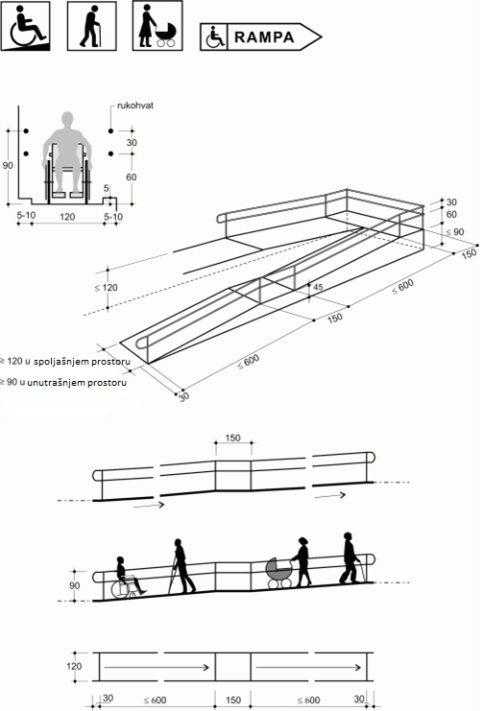
≤1200

≤1200

≤1200

≤1200

GRAFIČKI PRIKAZ BR. 7 - RUKOHVATI

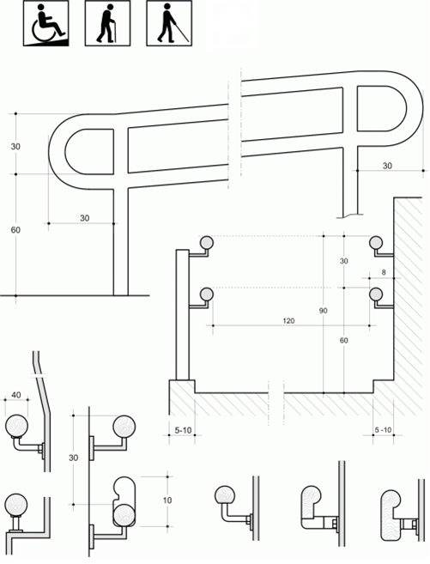

GRAFIČKI PRIKAZ BR. 8 - STEPENIŠTE

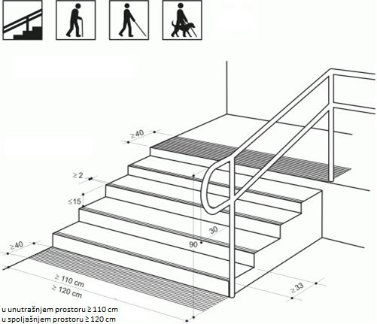

GRAFIČKI PRIKAZ BR. 9 - PROSTOR ISPOD POČETNOG STEPENIŠNOG KRAKA

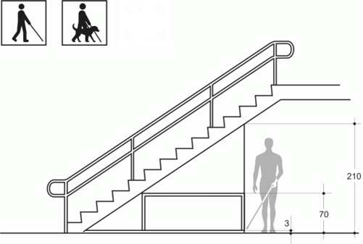

GRAFIČKI PRIKAZ BR. 10 - LIFT
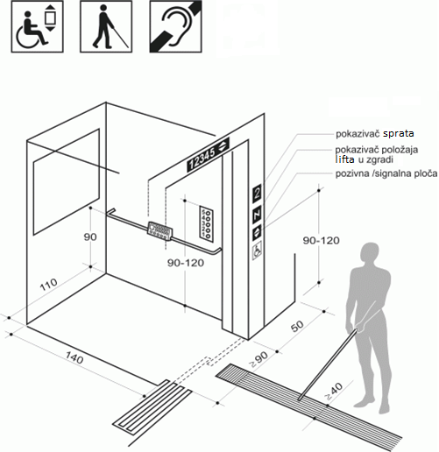

15 - 40

GRAFIČKI PRIKAZ BR. 11 - VERTIKALNO-PODIZNA PLATFORMA

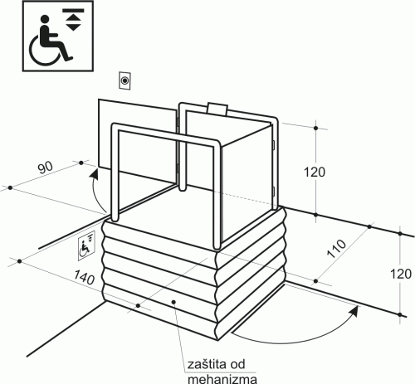

GRAFIČKI PRIKAZ BR. 12 - KOSO-PODIZNA SKLOPIVA PLATFORMA
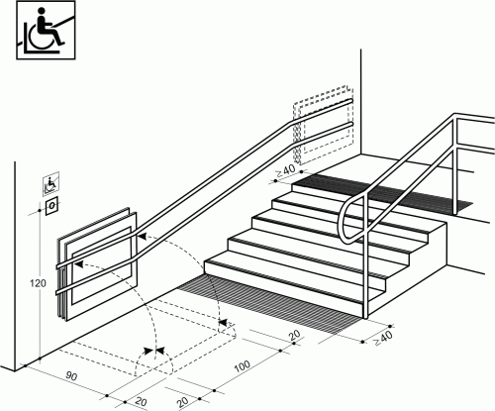

80

GRAFIČKI PRIKAZ BR. 13 - ULAZNI PROSTOR

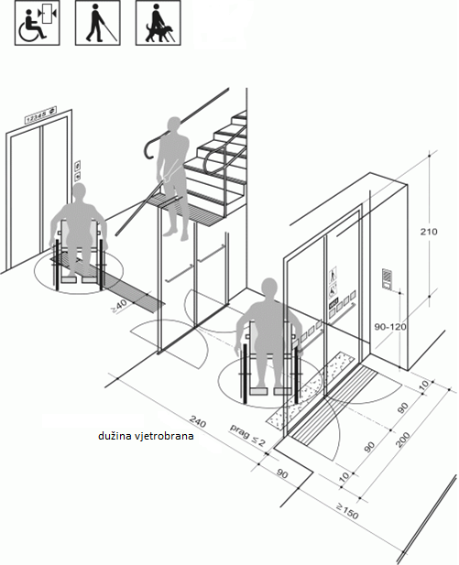

15-40

GRAFIČKI PRIKAZ BR. 14 - HODNICI

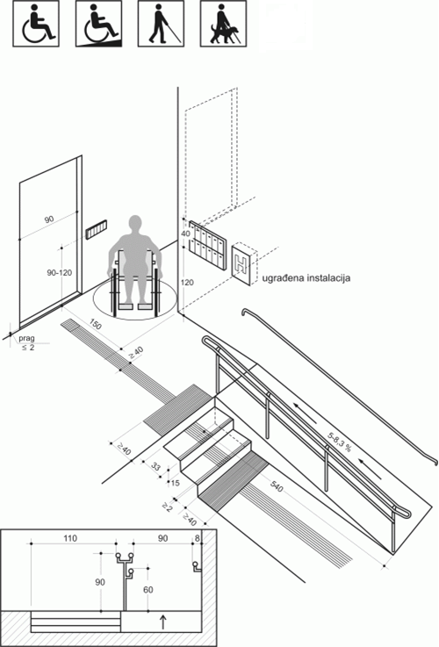

15-40

GRAFIČKI PRIKAZ BR. 15 - WC

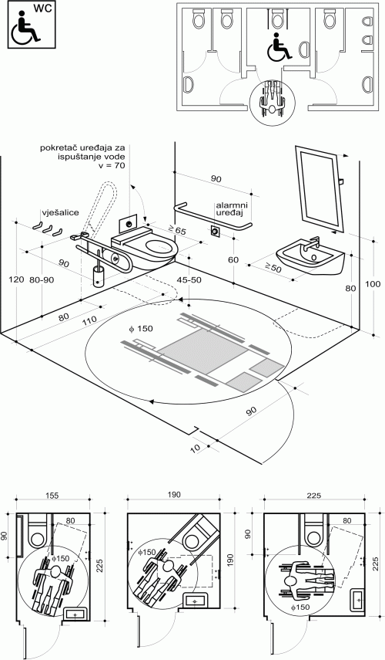

GRAFIČKI PRIKAZ BR. 16 - KUPATILO

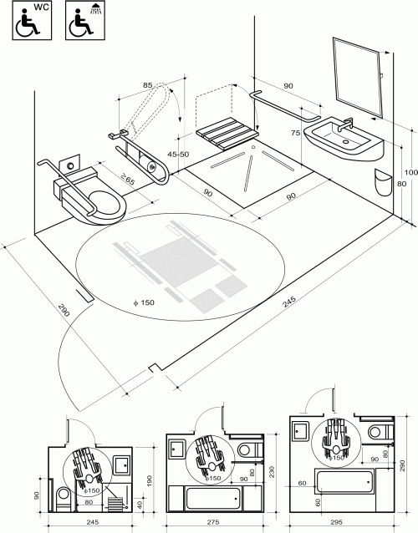

GRAFIČKI PRIKAZ BR. 17 - KUHINJA

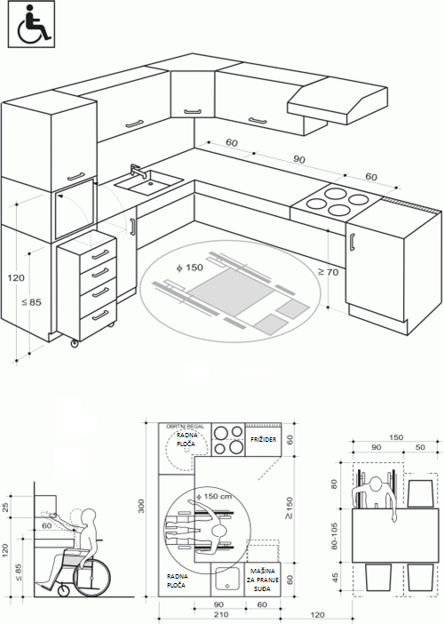

GRAFIČKI PRIKAZ BR. 18 - SOBA

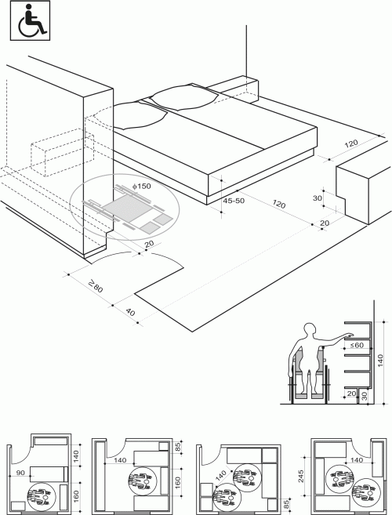

GRAFIČKI PRIKAZ BR. 19 - UČIONICA

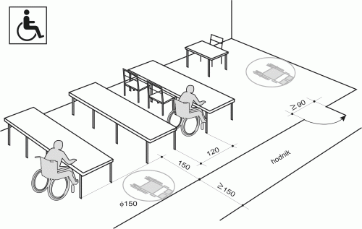

GRAFIČKI PRIKAZ BR. 20 - RADNI PROSTOR
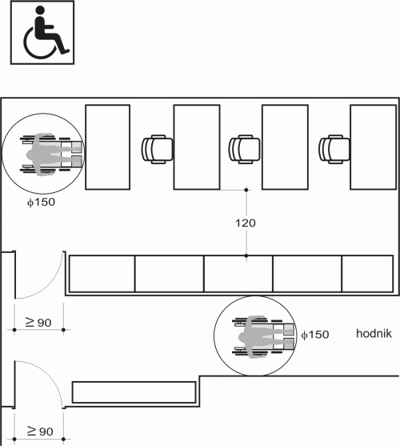

GRAFIČKI PRIKAZ BR. 21 - STAN

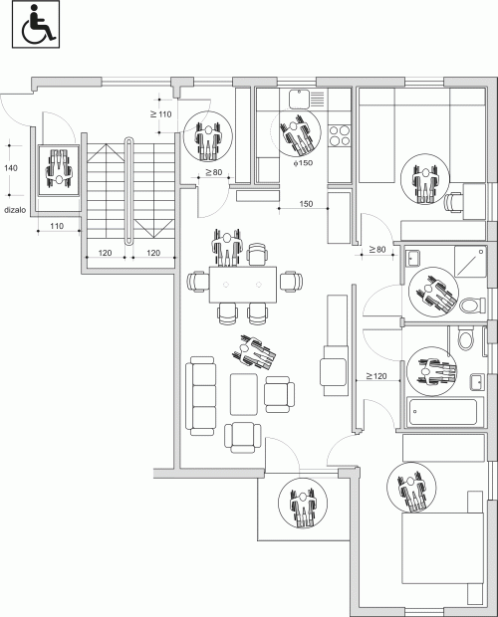

GRAFIČKI PRIKAZ BR. 22 - STAN/APARTMAN

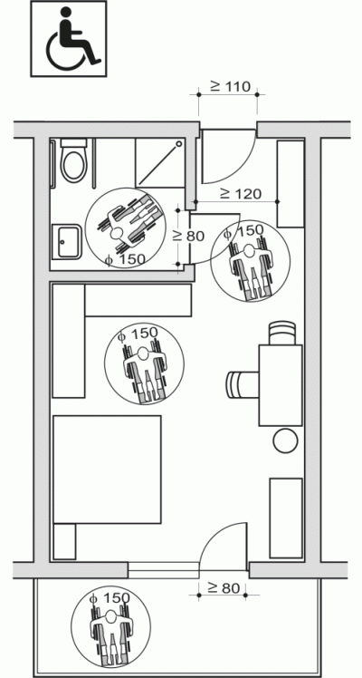

GRAFIČKI PRIKAZ BR. 23 - KAFANA I RESTORAN

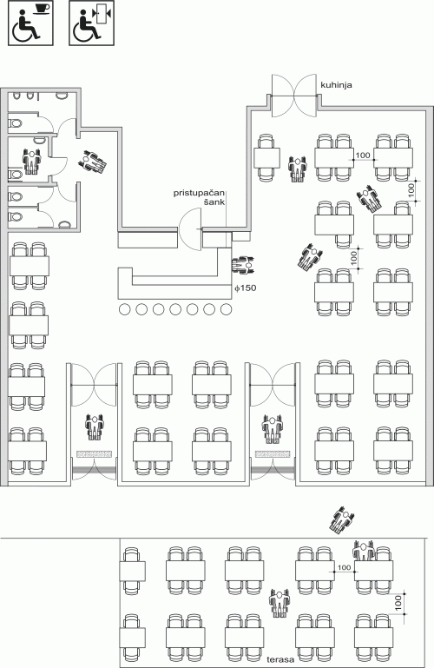

GRAFIČKI PRIKAZ BR. 24 - KABINA ZA PRESVLAČENJE
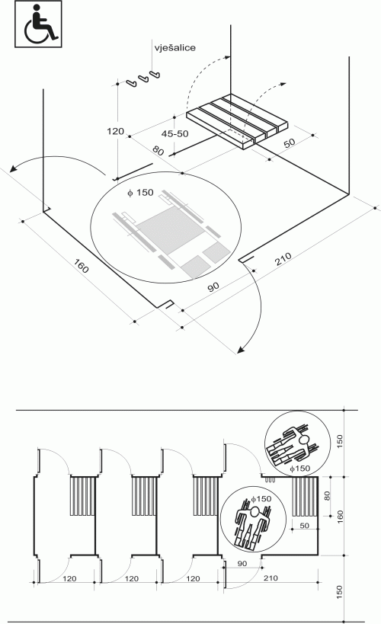

GRAFIČKI PRIKAZ BR. 25 - TUŠ KABINA

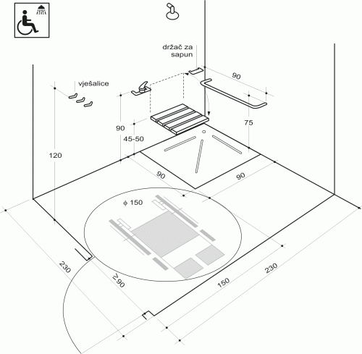

GRAFIČKI PRIKAZ BR. 26 - GLASAČKA KABINA ZA LICA KOJA KORISTE INVALIDSKA KOLICA

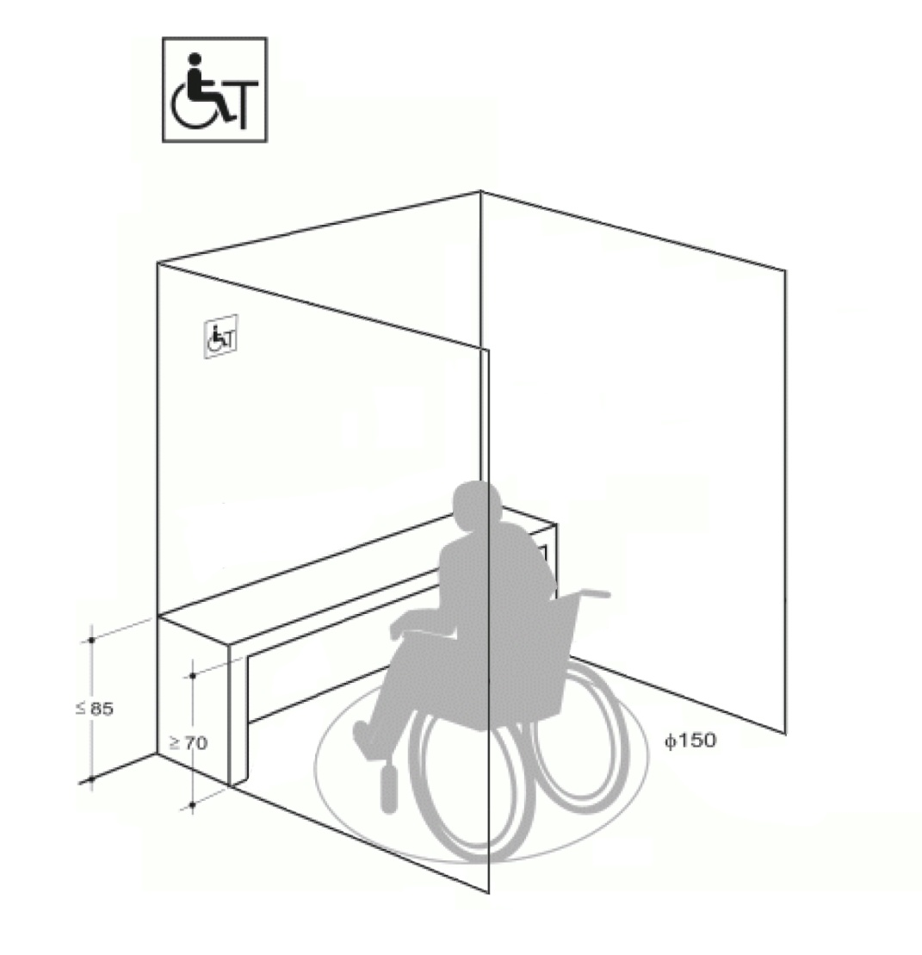

GRAFIČKI PRIKAZ BR. 27 - ULAZ U VODU

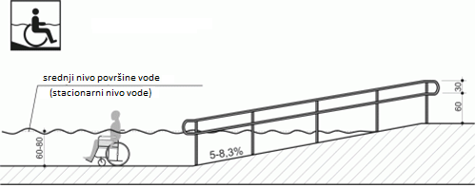

GRAFIČKI PRIKAZ BR. 28 - MJESTO U GLEDALIŠTU

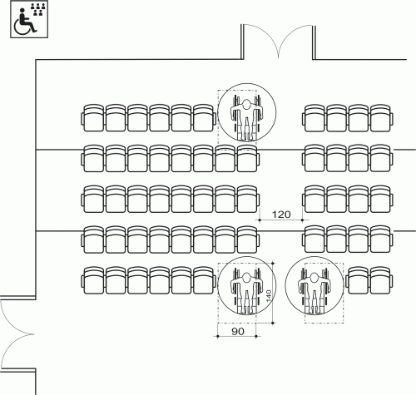

GRAFIČKI PRIKAZ BR. 29 - TELEFON, TEKSTOFON, FAKS, BANKOMAT

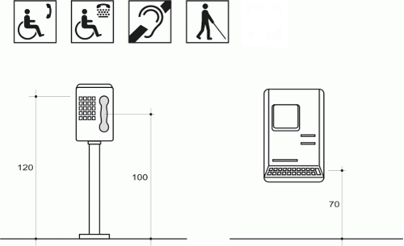

GRAFIČKI PRIKAZ BR. 30 - KVAKE NA VRATIMA I PROZORIMA

GRAFIČKI PRIKAZ BR. 31 - ŠALTER

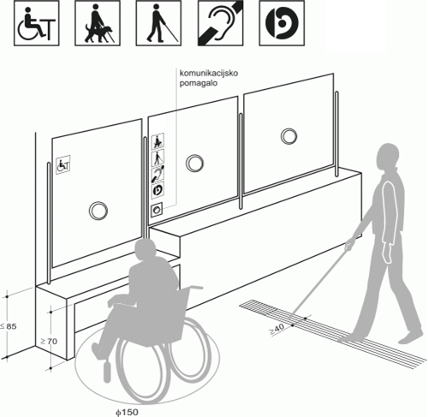

15 - 40

GRAFIČKI PRIKAZ BR. 32 - STAJALIŠTE I PERON

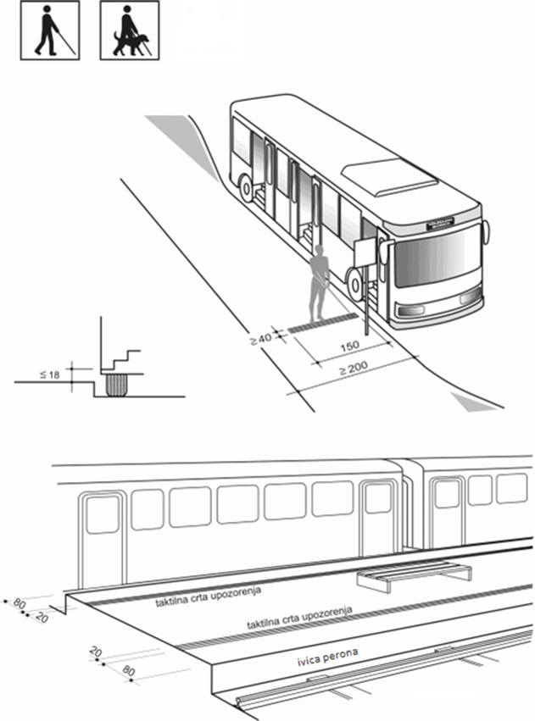

GRAFIČKI PRIKAZ BR. 33 - PARKING MJESTO U NIZU

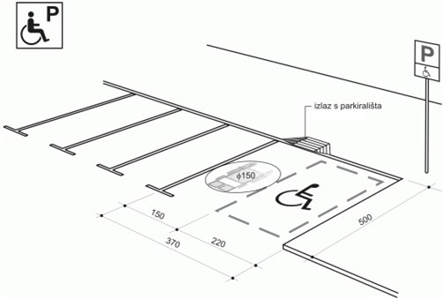

GRAFIČKI PRIKAZ BR. 34 - PARKING MJESTO SA MEĐUPROSTOROM

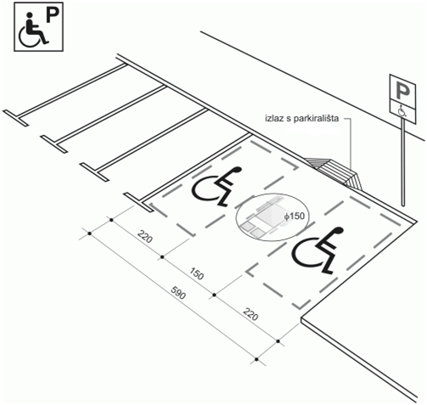

GRAFIČKI PRIKAZ BR. 35 - JAVNA PJEŠAČKA POVRŠINA

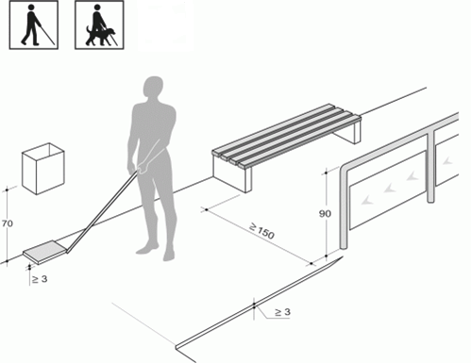

GRAFIČKI PRIKAZ BR. 36 - PJEŠAČKI PRELAZ

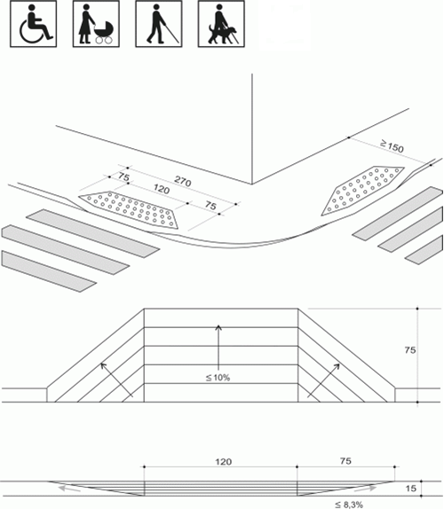

GRAFIČKI PRIKAZ BR. 37 - PJEŠAČKI PRELAZ NA MJESTU NAJMANJE VISINE TROTOARA

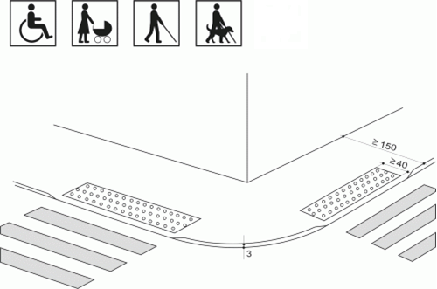

GRAFIČKI PRIKAZ BR. 38 - PJEŠAČKI PRELAZ IZVAN UKRŠTANJA

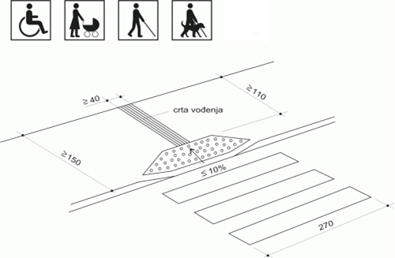

GRAFIČKI PRIKAZ BR. 39 - PJEŠAČKO OSTRVO U NIVOU KOLOVOZA

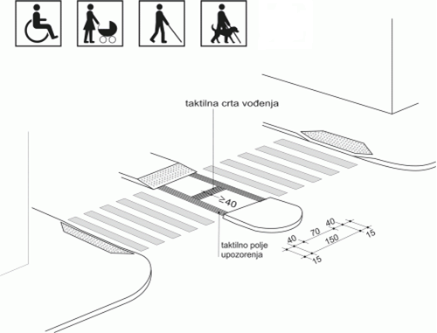

GRAFIČKI PRIKAZ BR. 40 - PJEŠAČKO OSTRVO

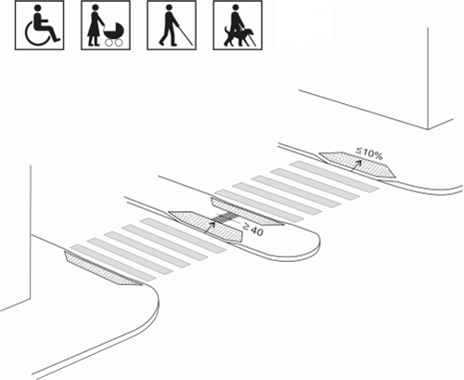

GRAFIČKI PRIKAZ BR. 41 - RAKRSNICA

